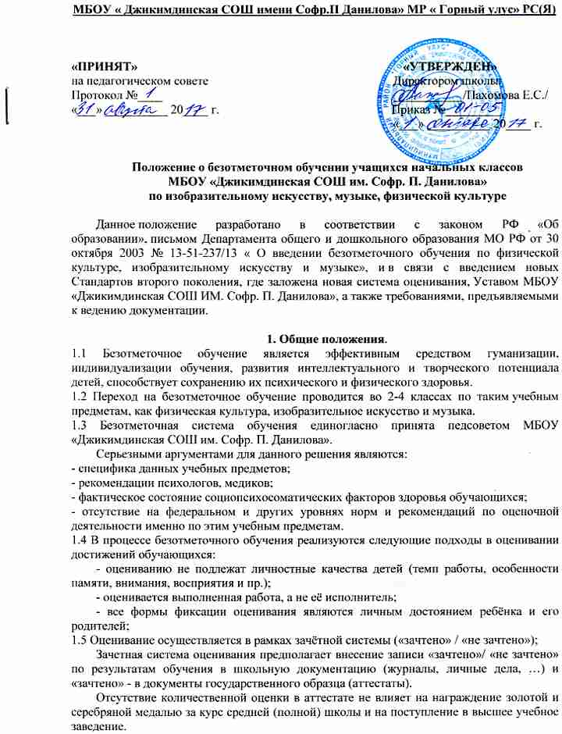
2. Механизм определения уровня обученности и развития учащихся.

2.1.Определение уровня развитий умений и навыков по физической культуре.
Система измерений достижения детьми уровня требований стандарта охватывает виды деятельности, такие как:
- основа знаний по физической культуре;
- техника владения двигательными действиями (умения, навыки);
- умения осуществлять физкультурно-оздоровительную деятельность;
- уровень физической подготовленности.
За 80% правильно выполненных заданий по каждому блоку ставится «зачет».
Высокому уровню развития соответствует выполнение требований стандарта (знание, умение и навыки способов деятельности, физическая подготовленность) не допускаются ошибки в подборе и демонстрации упражнений, полностью выполняются требования нормативов по физкультуре.
Среднему уровню развития соответствует достижение детьми минимальных требований стандарта (знание, умение и навыки способов деятельности, физической подготовленности) не полностью выполняются требования нормативов.
Низкому уровню развития умений и навыков соответствует достижение детьми минимальных требований, но ученик не точно знает основы знаний по физической культуре, не выполняет основные виды норматива.

2.2.При выявлении уровня развития умений и навыков по музыке необходимо учитывать владение навыками восприятия музыки, её элементарного анализа; проявление устойчивого интереса к музыке, искусству, музыкальным занятиям; первичные представления о жизненном содержании музыки; представление о простых и сложных жанров музыки, об интонации как носителе смысла музыкального произведения, о средствах развития и формах образования; начальные представления об особенностях русской музыки, музыки других народов мира; овладение навыками и умениями коллективного исполнения музыки в соответствии с задачами музыкального обучения в каждом классе
Высокому уровню развития навыка соответствует ярко выраженный интерес к музыкальным занятиям и эмоциональному отклику на музыку, четкая координация между слухом и голосом, а также хорошее представление о простых и сложных жанрах музыки, овладение навыками восприятия музыки и ее элементарного анализа.
Среднему уровню развития навыка соответствует обычный интерес к музыкальным занятиям, неточное представление о простых и сложных жанрах музыки, ученик затрудняется в элементарном анализе музыки.
Низкому уровню развития соответствует непроявление интереса к музыке, как к искусству, и к музыкальным занятиям; неточное представление о жизненном содержании музыки; ученик не располагает элементарными сведениями о деятельности композитора, исполнителя, слушателя (на примерах народной и профессиональной музыки).

2.3. Определение уровня развития умений и навыков по ИЗО производится в соответствии с требованиями программы:
- знакомство с особенностями изобразительных материалов, техникой работы с ними; начальное овладение умением анализировать и передавать основные отношения пропорций, величины изображаемых объектов;
- рисование с натуры и по памяти отдельных объектов;
- дальнейшее развитие умения правильно компоновать изображение отдельных объектов в тематическом рисунке, в иллюстрации.
Высокому уровню развития этих умений и навыков соответствует правильное пользование изобразительными материалами, практическое понимание композиций рисунка, грамотное выполнение от руки горизонтальных, вертикальных, наклонных, круговых линий на одинаковом расстоянии друг от друга.
Среднему уровню соответствует развитие умения компоновать изображение отдельных предметов и объектов, изображение объектов в тематическом рисунке. Рисование с натуры и по памяти отдельных объектов. В выполнении этих операций ученик допускает 2-3 ошибки.
Низкому уровню развития соответствует умение ученика работать под руководством учителя, ученик плохо справляется с простейшими рисунками с натуры и по памяти. Упражнения в выполнении от руки ученик делает с помощью учителя.

3. Ведение документации
3.1 Документация учителя:
-календарно-тематическое планирование, составляемое по каждому предмету на год, служит основой планирования педагогической деятельности учителя, создания методических разработок по курсу.
-классный журнал является главным документом учителя и заполняется соответственно программе. Отметки в классный журнал не выставляются.
-систематический учет усвоения детьми знаний, умений и навыков, обозначенных в государственном образовательном стандарте по каждому предмету, учитель ведет для того, чтобы правильно оценить работу каждого ученика в конце года.
-в конце учебного года учитель составляет содержательный анализ своей педагогической деятельности, учитывая несколько факторов:
- динамику развития учащихся за учебный период;
- уровень усвоения учениками знаний и умений по основным темам государственного образовательного стандарта;
- сведения о выполнении программы с указанием успехов и возникших трудностей;
- выводы о причинах неудач и предложения по их преодолению.

4. Взаимодействие с родителями в процессе безотметочного обучения
4.1. На родительских собраниях учителя знакомят родителей учащихся с особенностями оценивания во 2-4 классах, разъясняют преимущества безотметочной системы обучения.
4.2.Для информирования родителей о результатах обучения и развития учащихся в конце каждой четверти учитель проводит родительское собрание и индивидуальные консультации.

5. Условия:
5.1.Ведение предметов проводится по расписанию учебных предметов школы;
5.2.В ходе учебного процесса учитель обязан использовать «Правила оценочной безопасности»;
5.3.При оценивании устных и письменных работ учитель должен использовать свои измерители, не переводимые в стандартные отметки;

6. Контроль.
Контроль проводится администрацией школы по итогам четверти.

